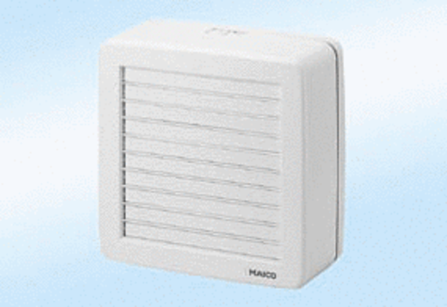Ablakventilátor EVR 22Csomagolási egység: 1 darabVálaszték: C
Termékszám: 0080.0811Gyártó: MAICO

